“PROPUESTA DE TRABAJO PARA ESTUDIANTE EN PROCESO 2020”

Cursos: 3°A, B, C, D

Mails de contacto de profes
3° A Y D – Prof. SUAREZ MARIA NATALIA. Mail naty_mns91@hotmail.com 3° B y C – Prof. MARIA ETELVINA MANSILLA. Mail etelmansi@gmail.com

¿Cómo van a recuperar la materia que les quedo en proceso durante el 2020?

- La propuesta para aquellos estudiantes que tienen la materia en proceso 2020 consiste en la elaboración de un power point/ video, o un afiche (si el estudiante no contase con conexión) en el cual puedan expresar una síntesis de los principales contenidos trabajados el año anterior (2020). Luego en la semana de recuperación deberán presentarse con el video, power point o afiche y defender de forma oral lo realizado.
- ¿qué contenidos? En el presente trabajo van a encontrar una síntesis de las principales actividades y contenidos que fueron abordados el año pasado.
- Cabe aclarar que no deben enviar las actividades planteadas en el presente archivo. Dichas actividades les servirán de guía para la realización del power point, video o afiche, según lo resuelvan.
- Ante cualquier duda tienen los mails de contacto de cada profe. Pero aparte cuentan con los horarios de consulta :
Benavides Valeria: lunes de 16:20 a 17:40
Jueves de 9:30 a 10:50
Rojo Constanza: CONSULTAR HORARIOS EN SECRETARIA

ACTIVIDAD: La globalización
A partir del siguiente video responder las siguientes consignas que abordan el concepto de globalización, sus ventajas y desventajas.

https://www.youtube.com/watch?v=6rd3EUFO7aw&t=301s

- ¿cómo se define en el video al concepto de la globalización? Busquen en internet otra definición posible del concepto.
- ¿Qué son las empresas multinacionales o trasnacionales? ¿cómo se vincula con la globalización?
- ¿Qué características tiene la cultura globalizada?
- ¿Qué importancia tienen los avances tecnológicos e informáticos en la globalización?
- ¿Qué organismos internacionales existen y cuál es su funcionamiento?
- ¿Cuáles son las críticas a la globalización que se relatan en el video?
- La pandemia por el covid -19 ha tenido carácter global, y sus efectos económicos, sociales, culturales, sanitarios, educativos, políticos y ambientales han afectado a todos los países del mundo.
Realicen un breve texto en el que relacionen a la globalización con el covid 19. Pueden ayudarse buscando información en internet, y adjuntando los link que encontraron a la bibliografía del trabajo.

ACTIVIDAD: La pandemia en tiempos de globalización
- Leer atentamente el siguiente articulo y responder
  - ¿cómo se vincula la propagación de un virus con la pérdida de la biodiversidad?
  - ¿qué cambios en la forma de producción y de consumo se deben establecer para cuidar el ecosistema?
  - ¿Cuál es la responsabilidad de los países industrializados en el cambio climático y el desarrollo de las pandemias?
  - En un breve texto den su opinión en relación a la propagación de los virus y el cuidado del medioambiente

COVID-19 y cambio climático: cinco lecciones que nos deja la pandemia
Qué relación hay entre la COVID-19 y el cambio climático?, ¿cómo debería ser el nuevo mundo que construyamos tras la pandemia? Hoy te contamos cinco lecciones que nos está dejando la lucha contra dos de los principales desafíos mundiales del momento: el coronavirus y la emergencia climática.

COVID-19 y cambio climático: dos luchas conectadas
Cada vez hay menos dudas: estamos ante una emergencia climática sin precedentes. Esfuerzos como la Agenda 2030 de los Objetivos de Desarrollo Sostenible, el Acuerdo de París, el Pacto Verde Europeo o las Cumbres del Clima demuestran el compromiso creciente de la sociedad con la lucha contra el cambio climático. Sin embargo, la respuesta a esta amenaza a largo plazo parece haberse congelado para reaccionar ante una amenaza más urgente: la provocada por la pandemia del coronavirus. Y ahí es donde está el error: no podemos elegir entre apagar un fuego u otro, ¡porque están relacionados! Si ahora estamos sufriendo la amenaza de este virus es en buena parte debido a que hemos debilitado los ecosistemas que nos protegen. Unas políticas ambientales que garanticen el desarrollo sostenible son la mejor garantía para construir una sociedad que pueda hacer frente a nuevas pandemias. A esto es a lo que llamamos una sociedad resiliente.

La biodiversidad como escudo frente a los virus
La comunidad científica lleva años lanzando esta alerta: la pérdida de biodiversidad actúa como catalizador para la expansión de virus y enfermedades infecciosas. La razón es que la diversidad de animales y plantas funciona como un escudo protector. Muchas especies actúan como huéspedes de virus que ni siquiera conocemos aún. Si disminuimos esta diversidad y destruimos ecosistemas, facilitamos que dichos virus “salten” al ser humano. De hecho, se estima que el 75% de las enfermedades nuevas emergentes que infectan a las personas proviene de animales.

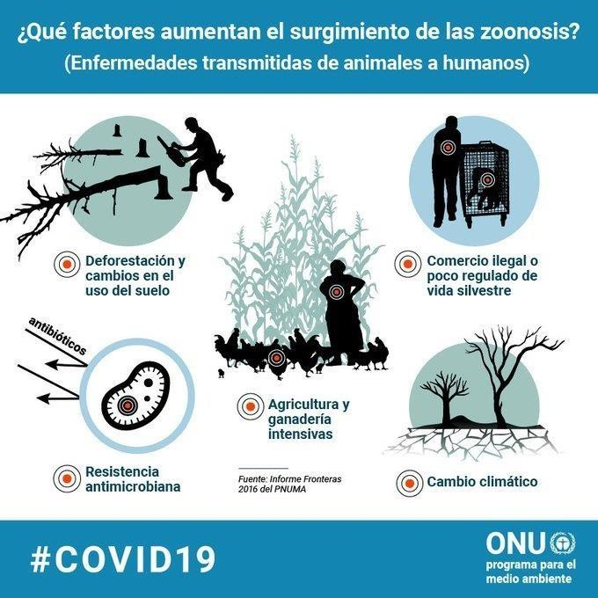
Como indica David Quammen, uno de los periodistas científicos más
reputados del mundo, “cortamos árboles, matamos animales o los encerramos en jaulas y los enviamos a mercados. Desequilibramos los ecosistemas y liberamos los virus de su huésped original. Cuando esto ocurre buscan un nuevo organismo. Y, a menudo, nosotros estamos ahí”.
En definitiva, si queremos evitar nuevas pandemias, proteger
la biodiversidad y fomentar ecosistemas sostenibles no es una opción: es una obligación. Y no hay tiempo que perder porque, al ritmo actual, en las próximas décadas perderemos una de cada ocho especies del planeta.

Debemos repensar nuestros modelos de producción y consumo
La COVID-19 nos enseña que la salud del planeta está en nuestras manos. Como indicaba recientemente António Guterres, Secretario General de las Naciones Unidas, “ahora más que nunca es necesaria la solidaridad y
la ambición de transitar hacia una economía sostenible, resiliente y baja en emisiones de carbón”.
Los modelos de producción y consumo desmedido necesitan dejar paso a un sistema que garantice la dignidad de todas las personas y el uso sostenible de los recursos para las siguientes generaciones. Algunas propuestas interesantes de las que ya hemos hablado en el blog son el uso de energías renovables y el fomento del comercio justo.

El 75% de las enfermedades nuevas emergentes que infectan a las personas

proviene de animales.

COVID-19 y cambio climático: muestra de un mundo global
Si hay algo que nos demuestran tanto la crisis de la COVID-19 como la climática es que vivimos en un mundo interconectado. Ningún país puede hacerles frente por separado si queremos que nadie se quede atrás. Estamos, por tanto, ante desafíos globales que necesitan de repuestas coordinadas donde cada actor asuma su papel. Y hablando de papeles, los países desarrollados deben asumir su responsabilidad. Como bien nos recuerdan jóvenes activistas contra el cambio climático como Greta Thunberg, los mal llamados “países ricos” son los principales culpables del surgimiento de estas amenazas, a la vez que poseen más y mejores recursos para hacerles frente.

- La ayuda, más valiosa que nunca
En un escenario global de pesimismo, incertidumbre y deshumanización, la lucha frente a la COVID-19 y el cambio climático debe ir siempre acompañada de una palabra: solidaridad. Desde Ayuda en Acción creemos que estos dos desafíos globales, tan fuertemente conectados, no pueden resolverse si no entendemos que todos y todas somos parte de la solución. Desde el reciclaje a las medidas de prevención contra la COVID-19, pasando por la solidaridad con las personas más vulnerables o la exigencia de actuación a los líderes mundiales. Cada gesto cuenta. Juntos es como realmente #SomosAyuda para conseguir un mundo más justo y sostenible.

ESTADO, NACIÓN Y ESTADO PLURINACIONAL
Definir Estado, Nación y Estado plurinacional es fundamental para Geografía de Tercer año, para poder comprender estos conceptos vamos a leer atentamente el siguiente texto y luego respondemos las consignas:

Conformación de los Estados Nación en el mundo.

El Estado Moderno es la organización política principal que se dio en Europa durantela Edad Moderna. Luego de 1648 los Estados reforzarán su autonomía y su identidad política. A partir de entonces la diplomacia internacional reconocerá a los Estados como organizaciones políticas existentes en un territorio delimitado por fronteras y con leyes propias.
Una Nación en cambio es un pueblo que comparte territorio, historia, idioma, espiritualidad, cultura y aspiraciones de autodeterminación.
Durante muchos años y hasta ahora, se fuerza la idea de que cada Nación tiene un Estado, esto es que cada pueblo con sus historias, idiomas y costumbres tienen sus propias leyes y normas. Sin embargo, en casi ningún país del mundo sucede esto, en la mayoría existen varias Naciones dentro de un mismo Estado y no tienen derecho a vivir bajo sus propias normas.
La manera de dar mayor libertad y autonomía a las distintas Naciones que componen un Estado es la conformación de un Estado plurinacional.
Un Estado Plurinacional implica la coexistencia de varias nacionalidades diferentes en un estado amplio, donde diferentes personas, culturas y puntos de vista existen y se reconocen mutuamente.
En la actualidad, Bolivia es el único país latinoamericano que según su Constitución Política se declara como Estado Plurinacional.

Consignas:

  - Definir Estado y Nación.
  - Explicar con tus palabras que es un Estado Plurinacional.
  - ¿Te parece que Argentina debería considerarse un Estado plurinacional? ¿Por qué?

Lee el siguiente artículo de la constitución nacional y responder:

- ¿Qué significa reconocer la preexistencia de los pueblos indígenas? ¿Cuáles son los pueblos preexistentes que hoy se encuentran dentro de territorio argentino?

- Considerando que los pueblos originarios eran naciones preexistentes al Estado- Nación argentino explica con tus palabras la siguiente frase: “Argentina es de hecho unEstado Plurinacional”.
- Escribir un texto breve donde desarrolles si en la actualidad se cumple o no con este artículo. Podes buscar noticias, o información para argumentar tu respuesta.
Artículo 75, inciso 17 de la constitución nacional:

Reconocer la preexistencia étnica y cultural de los pueblos indígenas argentinos. Garantizar el respeto a su identidad y el derecho a una educación bilingüe e intercultural; reconocer la personería jurídica de sus comunidades, y la posesión y propiedad comunitarias de las tierras que tradicionalmente ocupan; y regular la entrega de otras aptas y suficientes para el desarrollo humano; ninguna de ellas será enajenable, transmisible ni susceptible de gravámenes o embargos. Asegurar su participación en la gestión referida a sus recursos naturales y a los demás intereses que los afecten. Las provincias pueden ejercer concurrentemente estas atribuciones.

